Cách nấu chè sen rau câu
Một bát chè hạt sen rau câu sẽ giúp bạn giải nhiệt mùa nắng nóng. Hơn thế nữa, ăn chè hạt sen rau câu thường xuyên có có công dụng điều hòa máu, chữa mất ngủ hiệu quả. Dưới đây là cách nấu chè hạt sen đơn giản mà lại ngon để các chị em cùng tham khảo.
Nếu bạn đang bị chứng mất ngủ ''quấy nhiễu'' hàng đêm, đừng lo lắng, hãy thử với cách nấu chè hạt sen rau câu dưới đây. Hạt sen có công dụng kích thích tuần hoàn máu não, chữa mất ngủ cực hiệu quả, khi kết hợp với rau câu tạo nên một món chè ngon cực dễ ăn.
Hướng dẫn cách nấu chè hạt sen rau câu
Chè rau câu hạt sen còn có lợi cho bà bầu, ăn nhiều hạt sen giúp trí não bé phát triển thông minh. Vì vậy, hè này các chị em hãy dành thời gian làm món chè hạt sen này để bổ sung dưỡng chất cho cơ thể nhé!
Nguyên liệu làm chè sen rau câu
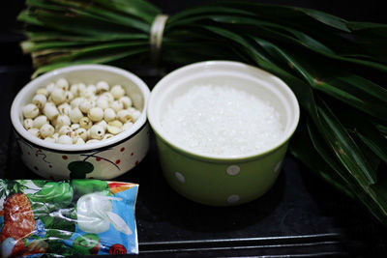
Trong cách nấu chè hạt sen này bạn cần có:
5g bột rau câu con cá dẻo
100g hạt sen khô
Lá dứa (lá nếp thơm)
60g đường phèn
20g đường cát
Bước 1
Hạt sen khô mua về rửa với nước, vo sạch để loại bỏ hết bụi bẩn. Thường thì khi nấu chè hạt sen, nhiều người sẽ loại bỏ tâm sen. Tuy nhiên, nếu bạn bị mất ngủ, hãy để nguyên cả phần tâm sen nhé vì chính phần này mới có tác dụng chữa mất ngủ đấy.
Cho hạt sen khô vào nồi, thêm nước cho ngập hết mặt rồi đặt lên bếp ninh nhừ. Khi hạt sen sôi thì vặn nhỏ lửa. Lưu ý, khi đun hạt sen bạn nên hé vung khi sôi để tránh nước bị trào ra ngoài nhé!
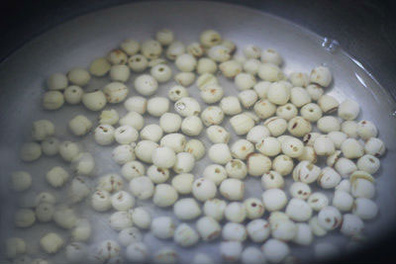
Bước 2
Cũng tương tự như khi làm chè lá dứa, sau khi rửa sạch, bạn cho lá nếp (lá dứa) vào máy xay sinh tố xay nhuyễn. Lọc qua rây để lấy nước cốt. Cho lá dứa vào nấu chè hạt sen rau câu sẽ giúp món chè có mùi thơm rất dễ chịu, kích thích vị giác lắm đấy.
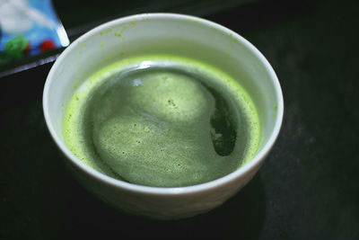
Bước 3
Bạn hoà bột rau câu với 20g đường rồi trộn đều. Đun khoảng 200ml nước, đợi khi nước sôi thì đổ hỗn hợp bột rau câu vào và khuấy đều. Đợi khi nước sôi tiếp thì từ từ đổ nước lá dứa vào, tiếp tục khuấy đều tay đến khi sôi lần nữa thì tắt bếp.
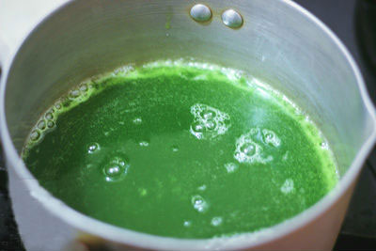
Bước 4
Bạn đổ luôn phần thạch rau câu vừa đun ra khay chữ nhật, đợi hỗn hợp thạch nguội thì cho vào ngăn mát tủ lạnh cho thạch đông lại nhé!
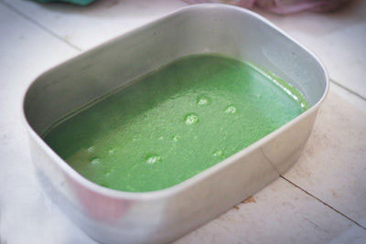
Bước 5
Sau khi thạch rau câu lá dứa đông lại, bạn bỏ ra thái thành sợi nhỏ vừa ăn.
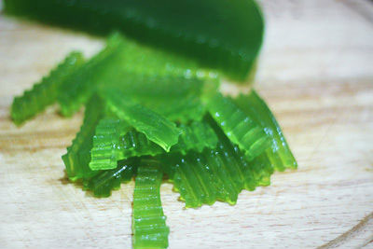
Bước 6
Trong quá trình nấu hạt sen, nếu nước bị cạn thì bạn cho thêm một chút rồi tiếp tục ninh nhé! Đến khi hạt sen đã nhừ, cho đường vào khuấy cho tan, đun sôi một lần nữa rồi tắt bếp để nguội.
Bước 7
Vậy là đã hoàn thành xong các công đoạn nấu chè hạt sen rau câu rồi đấy. Khi ăn chỉ cần múc chè hạt sen ra bát, thêm chút thạch rau câu lá dứa, rưới nước nấu chè lên rồi ăn thôi. Bạn có thể cho vào ngăn mát tủ lạnh hoặc thêm đá bào khi ăn thì món chè rau câu hạt sen sẽ ngon hơn đấy.
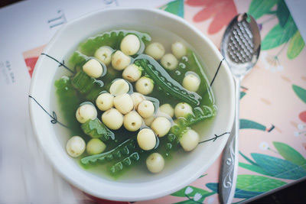
Không cần cầu kỳ hay màu mè như các món chè khác, chè hạt sen rau câu chứa đựng vị dân dã, giản dị của nó. Chè ngọt mát từ hương vị đến màu sắc chắc chắn sẽ giúp bạn cảm thấy thư thái hơn giữa thời tiết oi ả của mùa hè.
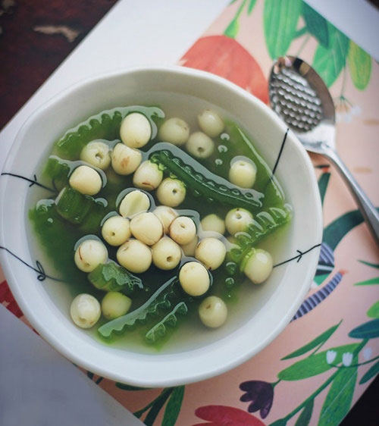
Sau khi nấu xong, hạt sen phải chín nhừ, không bị sượng, thạch rau câu mềm, cắn một miếng đã cảm nhận được vị man mát tan trong miệng. Không chỉ thơm ngon, dễ nấu, món chè hạt sen rau câu còn giúp bạn "đánh tan" những cơn mất ngủ hàng đêm. Bổ sung ngay món chè ngon này để cơ thể luôn khỏe mạnh, giấc ngủ được sâu giấc nhé!
Hy vọng với cách nấu chè hạt sen rau câu này, bạn sẽ có được món chè thanh mát trong ngày hè!

